阳阳团队意向问题大全

1网易考拉海购是什么？网易考拉海购怎么做？
网易考拉海购是网易旗下以跨境业务为主的综合型电商平台，于2015年1月上线公测是网易投入大量优势资源打造的战略级产品。销售品类涵盖母婴、美容彩妆、家居生活、营养保健、环球美食、服饰鞋包、数码家电等，在美国、德国、意大利、日本、韩国、澳大利亚、香港、台湾设有分公司或办事处。
16年12月12日网易考拉海购开启招募发展大使项目，主推微营销渠道，借力上市公司传播个人自媒体时代开启
网易考拉海购一天不到2元钱创业成本，一次性投资788，后期没有任何费用，送价值1588的创业礼包（24K黄金瘦脸棒，3瓶装西班牙原装进口红酒）2选1
直推一个分店可得200元管理奖，还可获得 分店所得全部零售利润的25%奖金
直推20家分店后，晋升组长，可享团队每开一家分店的40元管理奖

2.当别人说考虑考虑的时候怎么办？再考虑两天回头再找你怎么办？
亲爱的你还有什么考虑的点可以说出来我们一起分析一下
（客户说出纠结点，在对症下药）
3.我要回去问问我老公商量下先，怎么办？
亲爱的，如果说你老公是做微营销的，而且非常成功，我非常乐意你去让他给意见，如果你老公没有接触过这个行业，那你问他肯定不一定同意你做，退一步想我们网易考拉海购投资非常低788，也就一两顿饭，一件衣服的钱，拿过来投资，总有胜的机会对吧，就像你要开服装店你去请教你家亲戚朋友，她们如果接触过，有经验做的非常成功，就会给你传授成功经验，比如去哪里进货便宜，在哪买选门店人流量多，客户来了怎么介绍衣服。如果你请教的人是个失败的人，那他肯定会劝你不要开店，生意不好做，亏本。所以你问什么人，取决于你做什么事
- 在APP买和你们买有什么区别？
我们店铺和APP是打通的，我们专门拿出了1088的新人优惠券送给普通新客，通过领券登录帐号后，绑定我们的独立店铺，后期不通过我们在去APP直接买，利益和我们绑定哦

6.我没做过微商，我怕自己做不好？
我们都是从不会到会，从新人到大咖这样一路过来的，但是你要幸运很多，因为你一创业就遇到了网易考拉海购，我们是目前国内最大的跨境平台，拥有四型级别证书，跨境仓储面积也是国内第一。业界排行第一。我们还有非常完善的新人培训，中级培训，高级培训，从最基础的增加人脉，日加1000人，塑造个人魅力的朋友圈，打造属于自己独一无二的风格，客户沟通，客户心理学，封闭式，开放式问答，客户疑难杂症，大到团队组建，报名讲师班训练，初级班讲师培养解释等等所有营销方面的我们都有专业的讲师团开班授课。在这样完善系统的培训下，没有一个做不好的
7.我身边圈子人不多，人脉少？
人不多就对了，所以你才要加入我们这种专业的大团队，（上图，团队新人加入一天加了200-300人）做生意不赞同全部做身边人生意，就像你说的身边圈子有限，而且消费能力都不一样，所以我们的战场还是在陌生人市场，所以我们团队一天加200-300人，只要你执行力强，还怕没有人脉吗？

8.你们产品好像挺贵的？你们的产品好像太便宜了？
亲爱的我们产品价格从低到高都有，零食几毛钱，几块钱，到国际大牌几十万，比较齐全，网罗了不同消费层次的人群，不流失任何一个消费顾客群体，可以根据不同的消费层次推荐相对应的产品，而且我们网易考拉海购的产品相比正规平台价格更有优势，目前我们是跨境类目中价格最低的平台，我们的核心就是（低价+正品）比专柜便宜5-7折，更有很多小平台和个人代理在我们平台买货，出去高价卖给个人
9.你们培训怎么样？会教我吗？怎么培训？
我们有非常完善的新人培训，中级培训，高级培训，从最基础的增加人脉，日加1000人，塑造个人魅力的朋友圈，打造属于自己独一无二的风格，客户沟通，客户心理学，封闭式，开放式问答，客户疑难杂症，大到团队组建，报名讲师班训练，初级班讲师培养解释等等所有营销方面的我们都有专业的讲师团开班授课。都是上家一对一辅导，团队200多位讲师轮番分享成功经验
10.你们的产品质量怎么样？
我们对于消费者的承诺7天无理由退换！16年最新出来的报告，网易考拉海购是（最值得信奈正品平台，以及销量最好平台）
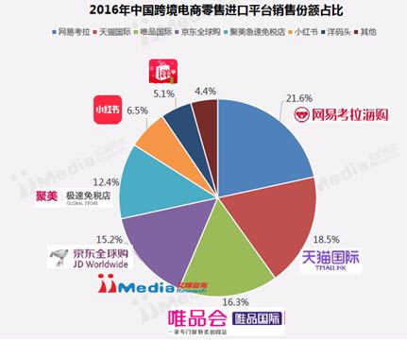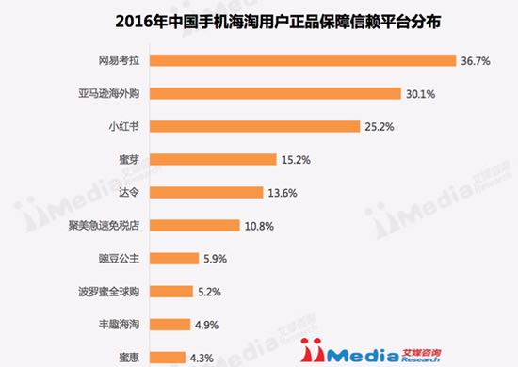

11.你们的模式是怎么样的？怎么赚钱？
我们采用了网店购物平台模式
1 网易考拉奖分享赚模式
消费788获得店铺授权书
赠送价值1588的24K黄金瘦脸棒
每直推一笔788礼包获得奖金200
店铺每笔订单零售额的4-20%，微商城专享
团队内部奖励：直推20家分店成为组长，享受团队其他间推分店每个店40元奖金。平级后，直接脱离团队关系以及佣金关系。次月结打工资卡
总监福利：直推60人团队满1000人，签约劳务合同，享受团队普通区零售总
业绩千分之10返佣，团队每进1人25元管理奖，次月结打工资卡
每个店主都有专属链接和二维码，下级店主和自己是永久绑定返佣关系
2.怎么有点像拉人头？
其实，很多人对微商有偏见，试想一下，任何行业离不开人头，公司组建也是需要人的，报名参加考试还要交报名费，也是拉人头？加盟店也要交加盟费，也是拉人头？加盟费是干什么的，是培训费，比如我加入你团队，你赚我200，还要给我培训，这就是你赚的钱，所以了解的多了，就懂了，就会区分传销和正经生意了，我们都是这样过来的
13.我真的可以做好吗？一个月能赚多少？
我们有非常完善的新人培训，中级培训，高级培训，从最基础的增加人脉，日加1000人，塑造个人魅力的朋友圈，打造属于自己独一无二的风格，客户沟通，客户心理学，封闭式，开放式问答，客户疑难杂症，大到团队组建，报名讲师班训练，初级班讲师培养解释等等所有营销方面的我们都有专业的讲师团开班授课。所以没有理由做不好啊，一个月赚多少钱，取决于你花了多少精力，多劳多得，和普通生意一样

14.我手上还有货，底下还有团队，等我货卖完了再加入吧？
亲爱的，我可以理解你现在的处境，我之前和你一样（我们团队xxx和你一样）也是有小团队，代理和自己手里压了不少货，原因我们也知道，1没有培训2加不到人3不会发圈4不会沟通，加上现在微商趋势变了，都是平台的天下的，压货传统微商举步维艰，互联网拼的是时间，你现在手里压货，时间越久保质期越近，代理流失越快，消磨的是信心啊，就像炒股票，投了一支亏损的股，眼看其他股一支增值，我们只有割肉填仓，不然亏得体无完肤。换到微商是一样的，我们团队会扶持你们，包括转化之前的老代理，都有针对性的培训，代理只有跟你赚钱了，你才留得住，很多之前带团队转型过来的老大，都后悔转型迟了，因为发现很多代理已经私下加入其它网易考拉海购了，所以亲爱的，不能耽误啊你先做个788试试，干一次比想10000次胜的机会要多的太多（截图案例，转型成功团队老大截图，前后对比差异化）
15.看你们收入都那么高是真的吗？
亲爱的我们团队收入有高有低，像XXX一个月赚10几万，人家有自己百人团队，很正常，比如我，加入时间一个月赚了（5000,10000，自己根据自己情况，截图给对方）我代理新手小白，才加入几天，赚了几百（截图）我们也是从以前做的不好的微商转型的，不需要囤货，培训也非常好，所以我们只需要努力，执行力强，月入上万，不是不可能的。

